

**Nurse For U 2.0**

로고선정서

[Logo Design Report]

|  |  |  |  |
| --- | --- | --- | --- |
| **프로젝트명** | 널포유(Nurse For U) 2.0 | **팀 명** | 코드널 |
| **PM** | 이정훈 | **작성완료일** |  |
| **CM** | 권익현 | **QA** | 김미래 |
| **CM** | 이준용 | **QA** | 김현지 |

**목차**

|  |  |
| --- | --- |
| 0. 문서 정보 | 3 |
|  |  |
| **1. 개요** | 4 |
| 1.1 문서 개요 | 4 |
| 1.2 목적 | 4 |
|  |  |
| 2. 로고 정보 | 4 |
| 2.1 프로젝트 로고 의미 | 4 |
| 2.2 팀 로고 의미 | 4 |
| 2.3 로고 최종본 | 5 |
|  |  |
| 3. 레퍼런스 | 5 |

|  |
| --- |
| **관리본개정이력표** |

0. 문서정보

|  |  |  |  |  |  |
| --- | --- | --- | --- | --- | --- |
| **직함**  **(Position)** | **PM** | **CM / ENG2** | **QA / ENG1** | **QA / ENG2** | **CM / ENG1** |
| **이름**  **(Name)** | 이정훈 | 권익현 | 김미래 | 김현지 | 이준용 |
| **서명**  **(Signature)** |  |  |  |  |  |

|  |  |
| --- | --- |
| **문서정보** | |
| **파일명** | [CM]로고 선정서 |
| **문서명** | 로고 선정서 |
| **문서버전** | 0.2 |
| **초기 작성자** | [CM]권익현 |
| **상태** | 완료 |
| **마지막 수정일** | 2022. 04. 04. |

|  |  |  |  |  |
| --- | --- | --- | --- | --- |
| **개정내역** | | | | |
| 개정번호 | Version | 변경내용 | 변경책임자  [부서] | 변경일자 |
| 1 | 0.1 | 목차, 문서개요 작성 | [CM]권익현 | 2022. 03. 28. |
| 2 | 0.2 | 목적, 로고정보, 목차 및 오타수정 | [CM]권익현 | 2022. 04. 04. |
|  |  |  |  |  |
|  |  |  |  |  |

1. 문서 개요

1.1 개요

본 문서는 팀 ‘코드널’의 프로젝트 ‘널포유(Nurse For U) 2.0’의 로고 선정서로 본 프로젝트의 로고 구상 과정과 선정된 로고의 형상을 담는다. 본 문서는 수정되거나 보완될 수 있다.

1.2 목적

여러 로고 후보군 중에서 “NFU(Nurse For U) 2.0” 팀의 대표가 되는 로고를 정의함으로써 팀의 정체성과 주제 표현에서의 용이성을 가진다.

2. 로고 정보

2.1 프로젝트 로고 의미

- 널포유(Nurse For U)는 간호사를 뜻하는 ‘Nurse (간호사)’와 'For U’를 합친 합성어임.

- 즉, 간호사를 위한 보조 서비스 어플을 뜻하

2.2 팀 로고 의미

- 주요 사업인 프로그램 개발에서의 ‘Code’와 컴퓨터 용어에서의 ‘Null’을 합쳐 비어 있는 코드에 팀의 무한한 가능성을 넣겠다는 의미를 가진다.

- 팀의 초기작인 ‘널포유’ 프로그램에서 착안하여, 팀의 코드널의 ‘널’은 Nurse를 뜻하기도 한다.

2.3 로고 최종본

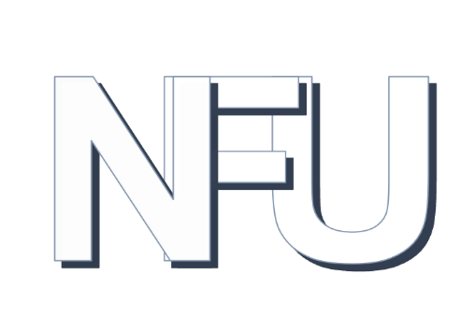- 본 프로젝트 널포유(Nurse For U) 2.0 로고는 널포유(Nurse For U) 1.0의 로고와 같음을 명시한다

그림 1) 프로젝트 로고

그림 2) 팀 로고

3. 레퍼런스

[1] 널포유(Nurse For U) 1.0 프로젝트 로고 명시: 22_설계_소공_캡스톤_레퍼런스\21_널포유\1. 계획\3. 로고 선정서